Comunicat de presă Data : 11.12.2023

„DEZVOLTAREA INFEASTRUCTURII DE TRANSPORT PUBLIC ÎN MUNICIPIUL SATU MARE”

Unitatea Administrativ Teritorială MUNICIPIUL SATU MARE, în calitate de Beneficiar, a implementat proiectul ”Dezvoltarea infrastructurii de transport public în municipiul Satu Mare”, cod SMIS 124108, finanțat prin Programul Operațional Regional 2014-2020, Axa prioritară 4 - Sprijinirea dezvoltării urbane durabile, Prioritatea de investiții 4.E – Promovarea unor strategii cu emisii scăzute de dioxid de carbon pentru toate tipurile de teritorii, în special pentru zonele urbane, inclusiv promovarea mobilității urbane multimodale durabile și a măsurilor de adaptare relevante pentru atenuare, Obiectiv specific 4.1, Reducerea emisiilor de carbon în municipiile reședință de județ prin investiții bazate pe planurile de mobilitate urbană durabilă, prin apelul de proiecte POR/2017/4/4.1/1.

Valoarea totală a proiectului a fost de 37.102.839,01 lei, din care valoarea eligibilă nerambursabilă din FEDR a fost de 28.016.023,12 lei, valoarea eligibilă nerambursabilă din bugetul național a fost de 4.284.803,54 lei, valoarea cofinanțării eligibile a beneficiarului a fost de 659.20,54 lei, iar valoarea cofinanțării neeligibile a beneficiarului a fost 3.489.581.04 lei.

Obiectivele și rezultatele proiectului
Obiectivul general al proiectului constă în crearea unor investiții bazate pe planuri de mobilitate urbană ce vizează creșterea atractivității și competitivității transportului public, contribuind în același timp la reducerea poluării atmosferice și fonice, a emisiilor de gaze cu efect de seră și a consumului energetic la nivelul municipiul Satu Mare;

Obiectivele specifice al proiectului

1. Reducerea emisiilor de carbon în municipiul Satu Mare prin construirea și amenjarea unui terminal transjudețean-translocal, construirea unui depou pentru autobuze în vederea dezvoltării și îmbunătățirii infrastructurii de transport public local cu impact direct asupra reducerii utilizării autoturismelor private și indirect reducerea emisiilor de dioxid de carbon;
2. Achiziționarea unui nr de 11 autobuze hibrid pentru creșterea atractivității transportului public urban de călători, precum și amplasarea unei stații de încărcare rapide în acest areal;
3. Înființarea unor noi trasee de transport public local și construirea unei stații de transfer intermodal între diferitele moduri transport – transport județean, transport public local și sisteme de transport nemotorizate;
4. Implementarea unui sistem operațional prinvind realizarea managementului traficului inclusiv achiziționarea de sisteme monitorizare video, în scopul optimizării transportului public local;
Activitățile proiectului au contribuit la atingerea obiectivului propus, prin modernizarea şi dezvoltarea serviciului de transport public local în municipiul Satu Mare, urmare a identificării principalelor probleme de mobilitate și satisfacerea nevoilor de deplasare a populației, serviciul de transport public local a devenit unul performant si atractiv prin construirea unei autogări si implementarea sistemelor de management al traficului sistem e-ticketing, contribuind astfel la îmbunătățirea calității vieții populației precum și a mediului înconjurător.
Implementarea unui nou sistem de transport în comun bazat pe vehicule hibride asigură o tendință de creștere a dinamicii transportului în comun, în raport cu transportul individual cu autovehicule personale, ceea ce într-o aglomerare urbană contribuie la menținerea și îmbunătățirea parametrilor calitativi ai stării mediului, prin reducerea poluării aerului, respectiv prin minimizarea emisiilor de CO₂.

Scopul proiectului: Dezvoltarea unei structuri urbane durabile, prin reducerea utilizării autovehiculelor particulare, încurajarea utilizării transportului public și dezvoltarea infrastructurii transportului public prin implementarea unor sisteme în scopul reducerii emisiilor de gaze cu efect de seră la nivelul municipiului Satu Mare.

Durata de implementare a proiectului este de 71 de luni, în perioada 25.10.2019 – 30.12.2023.

Impactul investiției la nivelul UAT Satu Mare

Prin intervențiile propuse în cadrul proiectului se va îmbunătăți și eficientiza transportul public de calatori având impact pozitiv asupra reducerii emisiilor de CO2 generate de transportul rutier motorizat la nivelul municipiului Satu Mare prin achiziționarea autobuzelor hibride, implementarea proiectului va conduce la descongestionarea traficului din municipiul prin înființarea stației de transbordare și preluarea călătorilor de transportul public pentru a ajunge la destinație, precum și eficientizarea transportului public local urmare a implementării unui sistem de transport intelligent, inclusiv sistem de monitorizare video.

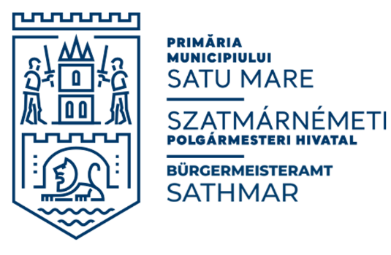
Persoană de contact:
Cozma Luminița - manager de proiect
Telefon +40 261 807 564
E-mail: luminita.cozma@primariasm.ro
terminal@primariasm.ro

